НАЦПРОЕКТ: ««Малое и среднее предпринимательство»  ФНС усилила контроль за трудоустройством самозанятых | 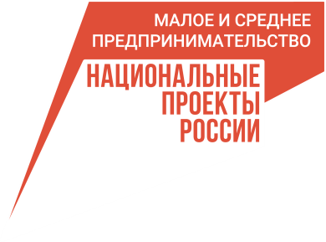
В Ленинградской области число самозанятых граждан растет из года в год — по состоянию на февраль 2024 года, их уже почти 104 тысячи человек, в том числе в Волховком муниципальном районе 4 тыс. человек. У нового налогового режима есть ряд преимуществ: невысокие налоги, удобная система приема платежей и выдачи электронных чеков, специальные меры государственной поддержки в рамках нацпроекта «Малое и среднее предпринимательство».
Однако за ростом позитивной динамики скрываются неприятные факты: некоторые бизнесмены, стремясь сэкономить, увольняют своих сотрудников, убеждая их начать работать самозанятыми, и заключают с ними договоры на выполнение тех же видов работ, которые они выполняли в качестве штатных сотрудников.
Чтобы пресечь подобные ситуации, с конца 2023 года ФНС ужесточила контроль за трудоустройством штатных работников, которые оформляются как самозанятые. Контролирующие органы стали чаще отправлять уведомления работодателям с требованием разъяснить характер сотрудничества с гражданами, которые используют специальный налоговый режим, и кроме статистических данных, ФНС интересуется, каким образом организация выходит на работников, предлагающих такие услуги.
С того момента, как был введен специальный налоговый режим для самозанятых граждан, ФНС занимается выявлением нарушений в области замены трудовых отношений. Для предотвращения нарушений служба использует специальную скоринговую систему, которая анализирует более 20 параметров деятельности компании. Если выявляются нарушения, организациям направляются уведомительные письма. Многие работодатели уже на этом этапе признают свою вину и добровольно исправляют свои налоговые обязательства.
В случае отказа компании сотрудничать, налоговая инспекция запрашивает письменные объяснения, проводит анализ документов и осуществляет камеральные и выездные проверки. По данным ФНС, с 2020 по 2023 год число недобросовестных работодателей снизилось — доля организаций, которые попали в группу риска, упала с 3,6 до 0,7%.

